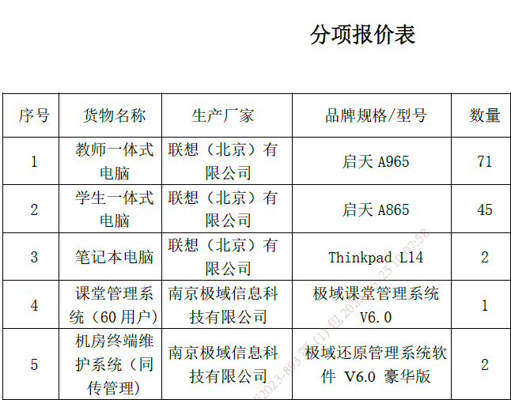

交货期：自合同签订之日起30日

质保期：自验收合格之日起质保3年。

交货地点：采购人指定地点。